

Федеральное государственное автономное образовательное

учреждение высшего образования

«Национальный исследовательский университет ИТМО»

Факультет программной инженерии и компьютерной техники

Отчёт по лабораторной работе №1

Тема: Перевод чисел между различными системами счисления

Вариант 25

Выполнил**:** Разыграев Кирилл Сергеевич группа Р3115

Проверил**:** Белокон Юлия Алексеевна

**Содержание**

Задание 3

Основные этапы вычисления 3

1. 4631810 = X15 3

2. 251157 = X10 3

3. 29A1311 = X9 3

4. 26,4810 = X2 4

5. 5A,EF16 = X2 4

6. 44,128 = X2 5

7. 0,0111112 = X16 5

8. 0,1100112 = X10 6

9. 2E,2216 = X10 6

10. 6010 = Xфиб 6

11. 581-10 = X10 6

12. {^1}20{^2}49C = X10 6

13. 357910 = Xфакт 7

Дополнительное задание 7

Заключение 8

Список использованных источников 8

Задание

Перевести число "А", заданное в системе счисления "В", в систему счисления "С".

Обязательное задание. Всего нужно решить 13 примеров. Для примеров с 5-го по 7-й выполнить операцию перевода по сокращенному правилу (для систем с основанием 2 в системы с основанием 2^k). Для примеров с 4-го по 6-й и с 8-го по 9- й найти ответ с точностью до 5 знака после запятой. В примере 11 группа символов {^1} означает -1 в симметричной системе счисления.

Дополнительное задание. Написать программу на любом языке программирования, которая бы на вход получала число в системе счисления "С" из примера 11, а на выходе вы выдавала это число в системе счисления "B" из примера 11. В случае выполнения этого задания предоставить листинг программы в отчёте.

Основные этапы вычисления

1. 4631810 = X15

4631810 = dacd15

|  |  |  |  |
| --- | --- | --- | --- |
| **Число** | **Результат** | **Остаток** | **Число в СС** |
| 46318 | 3087 | 13 | d |
| 3087 | 205 | 12 | c |
| 205 | 13 | 10 | a |
| 13 | 0 | 13 | d |

1. 251157 = X10

251157 = 657810

251157 = 2 * 74 + 5 * 73 + 1 * 72 + 1 * 71 + 5 * 70 = 657810

1. 29A1311 = X9

29A1311 = 642459

29A1311 = 2 * 114 + 9 * 113 + 10 * 112 + 1 * 111 + 3 * 110 = 4248510

4248510 = 642459

|  |  |  |
| --- | --- | --- |
| **Число** | **Результат** | **Остаток** |
| 42485 | 4720 | 5 |
| 4720 | 524 | 4 |
| 524 | 58 | 2 |
| 58 | 6 | 4 |
| 6 | 0 | 6 |

1. 26,4810 = X2

26,4810 = 11010,011112

Целая часть:

2610 = 110102

|  |  |  |
| --- | --- | --- |
| **Число** | **Результат** | **Остаток** |
| 26 | 13 | 0 |
| 13 | 6 | 1 |
| 6 | 3 | 0 |
| 3 | 1 | 1 |
| 1 | 0 | 1 |

Дробная часть:

0,48 * 2 = 0,96

0,96 * 2 = 1,92

0,92 * 2 = 1,84

0,84 * 2 = 1,68

0,68 * 2 = 1,36

С учётом точности 5 знаков после запятой

2610 = 11010,011112

1. 5A,EF16 = X2

5A,EF16 = 1011010,11112

516=1012

A16=10102

E16=11102

F16=11112

Целая часть:

1011010

Дробная часть:

11101111

С учётом точности 5 знаков после запятой

5A,EF16 = 1011010,11112

1. 44,128 = X2

44,128 = 100100,001012

48 = 1002

18 = 0012

28 = 0102

Целая часть:

100100

Дробная часть:

001010

С учётом точности 5 знаков после запятой

44,128 = 100100,001012

1. 0,0111112 = X16

0,0111112 = 0,7C16

Поделим на группы по 4 части

0, 0111 1100

02 = 016

01112 = 716

11002 = C16

1. 0,1100112 = X10

0,1100112 = 0,7968810

0,1100112 = 0 * 20 + 1 * 2-1 + 1 * 2-2+ 0 * 2-3+ 0 * 2-4+ 1 * 2-5+ 1 * 2-6= 0,79687510

С учётом точности 5 знаков после запятой

0,1100112 = 0,7968810

1. 2E,2216 = X10

2E,2216 = 46,1328110

2E,2216 = 2 * 161 + 14 * 160 + 2 * 16-1 + 2 * 16-2 = 46,132812510

С учётом точности 5 знаков после запятой

2E,2216 = 46,1328110

1. 6010 = Xфиб

6010 = 000100001фиб

Ряд Фибоначчи: 1, 2, 3, 5, 8, 13, 21, 34, 55, 89, …

60 = 5 + 55

1. 581-10 = X10

581-10 = 42110

581-10 = 5 * (-10)2 + 8 * (-10)1 + 1 * (-10)0 = 42110

1. {^1}20{^2}49C = X10

{^1}20{^2}49С = -511710

{^1}20{^2}49C = (-1) * 94 + 2 * 93 + 0 * 92 + (-2) * 91 + 4 * 90= −511710

1. 357910 = Xфакт

357910 = 454011факт

|  |  |  |  |
| --- | --- | --- | --- |
| **Число** | **Делитель** | **Результат** | **Остаток** |
| 3579 | 2 | 1789 | 1 |
| 1789 | 3 | 596 | 1 |
| 596 | 4 | 149 | 0 |
| 149 | 5 | 29 | 4 |
| 29 | 6 | 4 | 5 |
| 4 | 7 | 0 | 4 |

Дополнительное задание

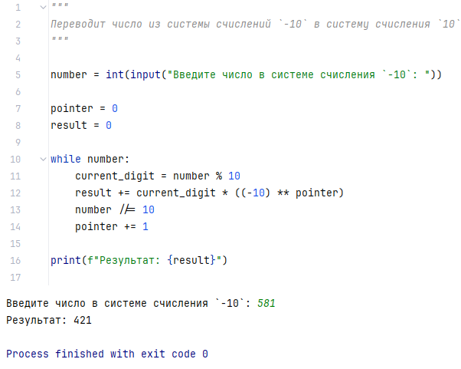

Рисунок 1

Заключение

В процессе выполнения работы я укрепил знания о классических системах счислений, а также узнал о симметричной, фибоначчиевой и факториальной системах счислений и научился переводить числа между ними.

Список использованных источников

* Балакшин П.В., Соснин В.В. Информатика: методическое пособие. Санкт-Петербург: 2015.
* Алексеев Е. Г., Богатырев С. Д. Информатика. Мультимедийный электронный учебник. Саранск: 2009.
* С. Б. Гашков Системы счисления и их применение. 2 изд. М.: Издательство Московского центра непрерывного математического образования: 2012.